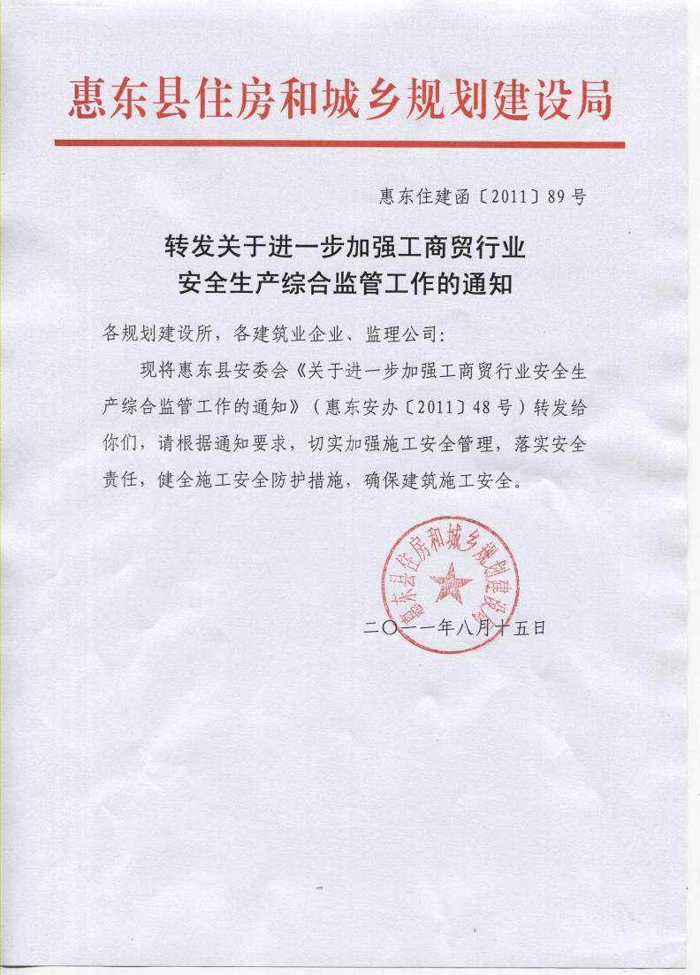

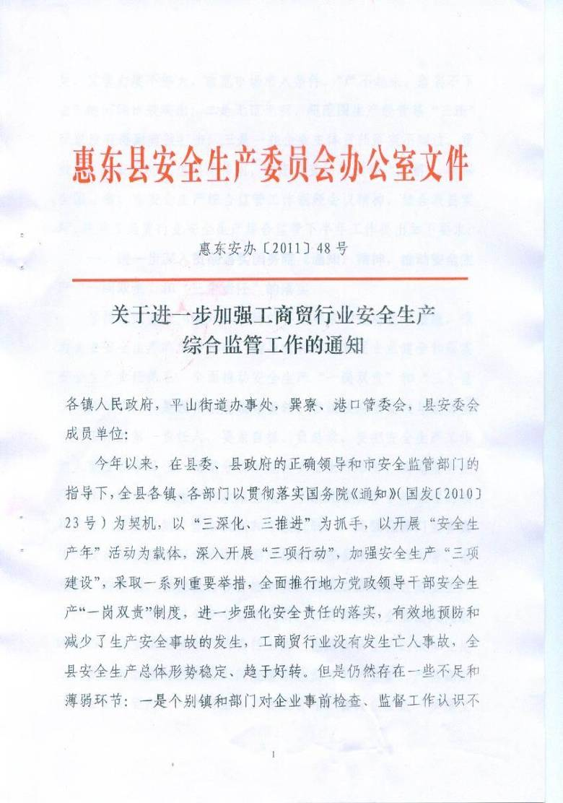

惠东安办〔2011〕48号

关于进一步加强工商贸行业安全生产
综合监管工作的通知

各镇人民政府，平山街道办事处，巽寮、港口管委会，县安委会成员单位：
今年以来，在县委、县政府的正确领导和市安全监管部门的指导下，全县各镇、各部门以贯彻落实国务院《通知》（国发〔2010〕23号）为契机，以“三深化、三推进”为抓手，以开展“安全生产年”活动为载体，深入开展“三项行动”，加强安全生产“三项建设”，采取一系列重要举措，全面推行地方党政领导干部安全生产“一岗双责”制度，进一步强化安全责任的落实，有效地预防和减少了生产安全事故的发生，工商贸行业没有发生亡人事故，全县安全生产总体形势稳定、趋于好转。但是仍然存在一些不足和薄弱环节：一是个别镇和部门对企业事前检查、监督工作认识不足，监管力度不够大，放宽市场准入条件，“严不起来、落实不下去”的问题比较突出；二是无证无照、超范围生产经营等“三违”现象没有得到有效打击；三是一些企业主体责任落实不到位，重效益、轻安全的思想根深蒂固，隐患排查治理出现“回潮”。根据全国、省、市安全生产综合监管工作视频会议精神，结合我县实际，现就工商贸行业安全生产综合监管下半年工作提出如下要求：
一、进一步深入贯彻落实国务院《通知》精神，推动安全生产“一岗双责”和“三个责任”的落实
坚持把国务院《通知》明确的各项要求和各项政策措施，作为企业安全生产的重要标准，指导有关部门督促企业健全和落实安全生产责任体系，全面推动安全生产“一岗双责”和“三个责任”的落实。一是强化政府领导责任。各镇政府主要领导是安全生产工作的第一责任人，要亲自抓、负总责。要把安全生产工作纳入重要议事日程，定期分析本地区安全生产形势，研究安全生产工作，制定安全生产的政策措施，不断完善责任目标管理的领导机制、保障机制、督办机制和考核机制。二是强化部门监管责任。负有安全监管职责的部门要严格按照安全生产“谁主管、谁负责”的原则，积极履行各自的职责，切实加强对辖区安全生产工作的领导，建立健全安全监管机制。三是要强化企业法人代表的责任。企业是安全生产的责任主体，也是安全生产的根本立足点。要重点加强对企业法人代表履职尽责情况的监督，严格高危行业企业主要负责人的安全生产资质管理，督促企业进一步建立健全以第一责任人为中枢的安全责任体系，努力实现由“要我安全”向“我要安全”、“我会安全”转变，不断提高安全生产管理水平。
二、进一步深入开展安全生产专项整治和日常检查，切实从源头上防范安全生产事故
要坚持把开展安全生产专项整治和安全生产大检查作为源头上预防生产安全事故的一项重要任务抓好落实，采取一系列有力举措，扎实推动工商贸行业安全监管工作的深入开展。一是交通安全专项整治。交通运输、交警、公路、公共事业等部门要按照县安委会《印发惠东县道路交通危险路段整治工作方案的通知》（惠东安〔2011〕12号）要求，深入开展全县交通道路安全专项整治工作，防范重特大交通事故的发生。继续查处套牌、无牌无证、遮挡号牌的机动车辆，打击酒后驾驶、疲劳驾驶等违法违规行为。抓好渡口、渡船、渔船载客、水库运转船的安全隐患治理工作，严厉查处“三无”无船舶和“三证不齐”渔船。二是建筑施工安全专项整治。县住建等部门要开展建筑施工安全专项整治，认真落实建设单位、施工企业和施工人员的安全责任，健全施工安全防护措施，加强农民工安全培训和教育，提高安全意识，提升企业本质安全水平。三是冶金行业安全专项整治。根据国家总局、省、市冶金行业安全监管一系列会议精神和文件要求，要继续深入开展冶金行业安全隐患排查治理工作，落实企业安全生产主体责任，推进安全标准化创建工作，建立健全隐患排查治理制度和领导班干部和管理人员现场值班制度，消除安全隐患。四是消防安全专项整治。县公安消防、文广新、安监、工商等部门要按照县消委会印发《惠东县开展建筑消防设施专项治理工作方案》（惠东消委〔2011〕1号）要求，深入开展宾馆、酒店、歌舞厅、商场、网吧、酒吧等公共聚集场所、出租屋和“三小场所”及易燃易爆单位的安全检查，对不符合安全条件、存在安全隐患的坚决关闭。五是职业危害安全专项整治。卫生部门要加大其他职业危险排查和治理力度，联合县安监、人保、总工会开展木质家具制造企业职业危害专项治理工作，着力完善职业健康监护和申报制度，摸清职业危害场所，落实责任，抓好职业危害场所监测评价工作，落实定期检测评价，规范生产场所的安全管理，提高综合防治能力，确保劳动者的职业安全。六是其他行业安全专项整治。县气象、经贸、水务、教育、质监、农业、电力、农机、旅游等有关职能部门也要按照上级的部署和要求，结合自身实际，认真组织开展旅游、特种设备、有色、机械、涂装、电镀、轻工、纺织、制鞋等行业安全生产专项整治工作，切实从源头上防范生产安全事故的发生。同时，为使工商贸行业各类专项整治工作不走过场，确保取得成效，县安委会将组织各类专项整治督导小组，对全县各镇、各相关部门开展各类专项整治工作进行督导，并落实包干负责制，开展拉网式排查，确保整治效果。
在抓好各类安全专项整治的同时，要紧扣重点，深刻吸取平山“4·7”火灾和大亚湾“7·11”火灾及惠州市“6·4”重大道路交通事故等事故教训，举一反三，采取有力措施，全面深入开展“中秋”、“十一”等节假日及大型庆典活动安全生产大检查，特别是近期即将在深圳举行第26届世界大运会，要把“迎大运保安全”作为当前压倒一切的政治任务抓紧抓好，采取有力措施，开展地毯式安全生产大排查，严厉打击违反安全生产法律法规生产经营建设行为，千方百计地消除各种不安全因素。各镇（街道、区）要发挥当地安委办作用，联合部署开展各专项整治和监督检查，督促企业切实落实责任，加强安全专项整治工作和安全生产大检查。
三、进一步推进工商贸企业安全生产标准化建设，提高企业安全管理水平
各镇、各有关部门根据各自职责，按照县安委会《关于印发惠东县开展安全生产标准化建设工作实施方案的通知》（惠东安〔2010〕2号）的要求，把深入推进安全生产标准化工作与日常监管工作有机结合起来，作为日常检查、专项整治、隐患排查的载体，确保安全生产标准化工作落到实处。加强对《企业安全生产标准化基本规范》AQ∕T9006-2010）等国家、省地方标准的宣传贯彻，全面开展冶金、有色、建材、轻工、纺织、机械、家具等行业标准化建设工作。各镇、各有关部门要率先在各自辖区、各自主管行业抓3—5个安全生产标准化建设的示范点，以点带面，整体推进，不断提升企业安全基础和管理管理水平。
四、进一步加大安全生产宣传教育力度，着力完善事故应急预案体系
一要坚持正确舆论导向，深化安全生产宣传。继续采取各种有效途径和方式，大力宣传党和国家安全生产方针政策、法律法规和安全常识，使有关生产经营单位进一步明确和落实安全主体责任，使广大群众不断提高安全生产意识和自我保护能力。二要认真抓好安全生产培训教育。加强安全监管人员业务培训，提升依法依规抓好安全监管工作的能力。继续实施高危行业企业全员安全培训，抓好其他行业企业的负责人、安全生产管理人员、安全员和特种作业人员培训和考核工作，确保持证上岗率达到100%。要把企业安全生产培训纳入日常监察执法的重要内容，依法查处违法违规行为。三要完善事故应急预案。不断完善企业的应急预案，组织开展应急救援演练，确保应急救援演练全员化、经常化，进一步提高事故应急处置能力。
各镇、各行业主管部门要针对本地区、本行业特点，制定出下半年工作计划和实施方案，建立工作保障机制，突出工作重点，着力解决突出问题，务求取得实效。要切实抓好重点时段、重要阶段、重点部位的安全事故防范，组织安全生产专项检查督查行动，严防死守，坚决遏制重特大事故。要加大对工作措施不落实、工作进展缓慢、治理效果不明显的单位，要组织予通报批评并督促限期改进，全面提升基层安全监管能力和企业本质水平，确保下半年安全生产各项目标任务圆满完成。要加大舆论监督和群众监督力度，大力宣传安全监管的先进典型与经验，曝光重大安全隐患的违法行为。同时，对工作措施不落实、工作进展缓慢、治理效果不明显的单位，要予以通报批评并督促限期改进，全面提升基层安全监管能力和企业本质安全水平，确保下半年安全生产各项目标任务圆满完成。
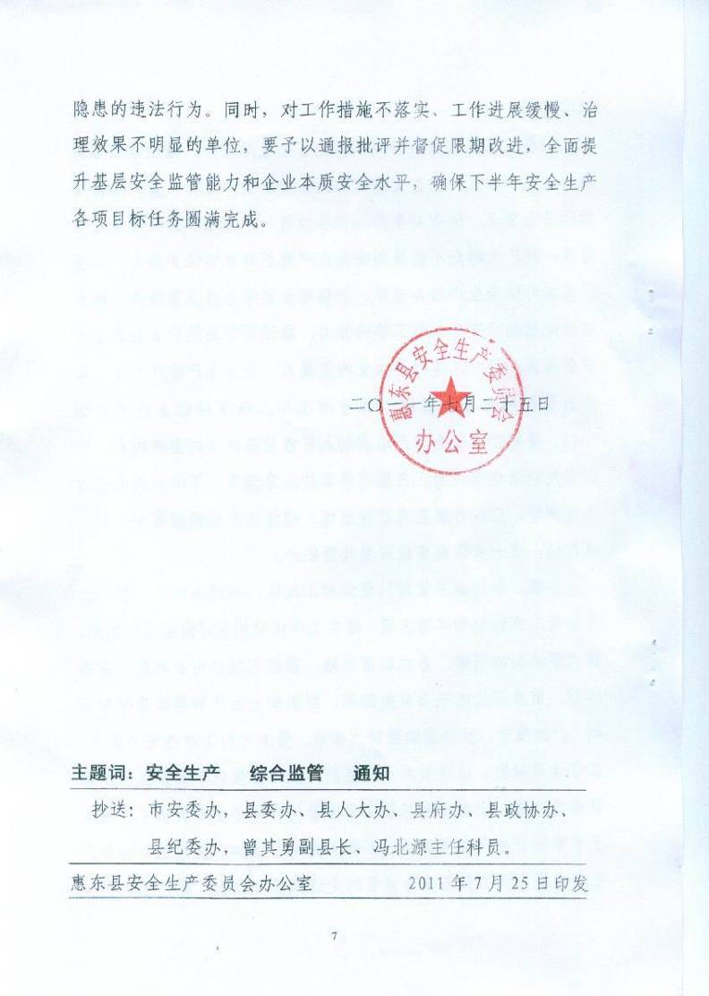

二〇一一年七月二十五日

主题词：安全生产 综合监管 通知
抄送：市安委办，县委办、县人大办、县府办、县政协办、
县纪委办，曾其勇副县长、冯北源主任科员。
惠东县安全生产委员会办公室 2011年7月25日印发

